PARTE 1
- INSTRUCCIONES
- V
- D
- A,C,E
- F, no tiene núcleo parasimpática
- C
- A
- C
- F, excepto el músculo palatogloso
- B
- A
- C
- B
- B
- D
- C
- F, la nomenclatura también es mixta, siendo por ejemplo 1.1 si el incisivo derecho es permanente y 6.1 si tiene el otro incisivo deciduo
- F, no tienen cíngulo, tienen cúspide
- C
- D
- B
- A
- A,C,E
- C
- B
- 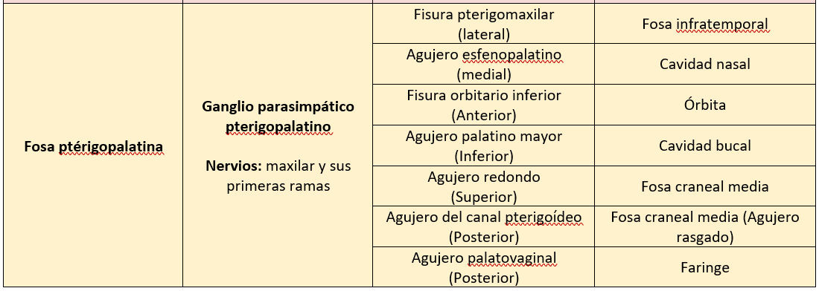 (Cuadro extraído de nuestra tutoría 3: de cavidades comunes)
- B,D
- C
- D
- B
- A
- C
- A
- D
- V
- D
- V
- V
- F, ahí se inserta el pterigoides lateral inferior, el pterigoides medial se inserta en la cara medial del ángulo y rama mandibular
- V
- A
- Porción petrosa, escamosa y timpánica (válido haber dicho también la estiloides)
- A,B,E
- B
- D
- C
PARTE 2
- INSTRUCCIONES
- Agujero insicivo, nervio palatino mayor (válido haber dicho nasopalatino) y comunica con la cavidad nasal
- Agujero palatino mayor, nervio palatino mayor, fosa pterigopalatina
- Hueso esfenoides
- 1: cresta Galli, 5: lámina perpendicular
- A
- D
- C
- B
- B
- Fosita pterigoidea de la mandíbula – cresta temporal – trígono retromolar – agujero mentoniano – línea oblicua – rugosidades maseterinas – cuello del cóndilo
- Canal lacrimonasal
- 17: nervio infraorbitario, 25: nervios alveolares posterosuperiores
- B
- Nervios V1, V2 y V3 (válido haber dicho sus nombres)
- C
- A
- C
- B
- N. Lagrimal – N. frontal - ganglio ciliar – ganglio pterigopalatino – N alveolar posterosuperior – N. alveolar anterosuperior – N. infraorbitario – N. cigomático
- C
- C
- D
- B
- El orden es:
  - Ala menor
  - Cara temporal
  - Cara orbitaria
  - Cara infratemporal
  - Agujero redondo
  - Canal pterigoídeo
  - Fisura orbitaria superior
  - Ala o lámina lateral del proceso pterigoides
  - Proceso vaginal
  - Gancho
- Agujero estilomastoide, N. facial
- B
- C
- A
- C
- D
- A
- B, D
- C
- (Ver guía resumen tutoría 4)
- FIN

